NÁZEV ŠKOLY: | Základní škola a mateřská škola Bohdalov
ČÍSLO PROJEKTU: | CZ.1.07/1.4.00/21.3806
ŠABLONA: | III/2
VZDĚLÁVACÍ OBLAST: | Člověk a příroda, Chemie
ROČNÍK: | 8.
NÁZEV MATERIÁLU: | VY_32_INOVACE_04_11Ch-Atom, prvek
AUTOR: | Mgr. Lenka Pazderová
DATUM TVORBY: | Září 2013
OVĚŘENÍ: | 21. 10. 2013
ANOTACE: | Pracovní list slouží k zopakování a procvičení učiva o atomu a prvku. Pracovní list lze vytisknout a použít pro samostatnou práci žáků nebo je možné ho použít při společné práci po promítnutí na projekční tabuli.

Atom. Prvek.
1) Doplň text:
- Atom je ………………. chemické látky složená z …………… a ………………… obalu.
- Atomy se skládají ze základních (elementárních) částic:
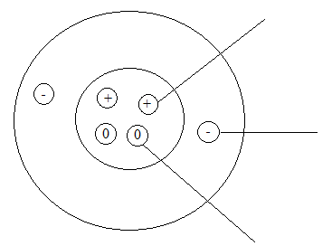
p⁺ …………. – je částice s nejmenším…………… nábojem
e⁻ ………… – je částice s nejmenším……………. nábojem
n⁰ ……………. – je částice …… elektrického náboje

- Jádro atomu má …………… náboj a je složeno z ………………. a ………………. – říkáme jim ………………. Obal má …………… náboj a obsahuje ………………
- Elektrony jsou 1840 krát lehčí než protony nebo neutrony, proto je hmotnost atomového obalu vzhledem k hmotnosti atomového jádra ……………………
- Elektrony jsou v atomech uspořádány ve ……………. (slupkách). Poslední vrstva obsazená elektrony se nazývá ……………………… vrstva.
- Počet protonů v atomovém jádře je …………jako počet elektronů v obalu, proto atom ……………… elektrický náboj – je ……………………………….
- Počet protonů v jádře udává ……………… číslo Z.
Počet nukleonů (……………. + ……………) udává nukleonové číslo A.
Počet neutronů = .... - ….
2) Prvek je chemická ………… složená z atomů, které mají stejné ……………… číslo.
3) Urči počet jednotlivých elementárních částic a nakresli atom:
- vodíku

- chloru

- hliníku

4) Podle údajů o počtu elementárních částic urči, o jak prvek se jedná. Ke značce prvku zapiš jeho protonové i nukleonové číslo.

a) S: p = 16 b) …..: p = 8
e = ….. e = …..
n = 32 n = 16
c) …..: p = 15 d) …..: p =
e = ….. e = 11
n = 16 n = …..

5) Doplň značky prvků: 6) Doplň názvy prvků:
vodík
hořčík
kyslík
jod
železo
měď
síra
zlato
zinek
cín
bor
uhlík
Al
Ag
Cl
Ca
Br
N
Si
Na
K
Pb
Pt
P

7) Podle protonového čísla najdi v periodické soustavě prvků jeho název a značku.

10
79
3
6
17
26

Řešení:
1) Doplň text:
- Atom je částice chemické látky složená z jádra a elektronového obalu.
- Atomy se skládají ze základních (elementárních) částic:
p⁺ proton – je částice s nejmenším kladným nábojem
e⁻ elektron – je částice s nejmenším záporným nábojem
n⁰ neutron – je částice bez elektrického náboje

- Jádro atomu má kladný náboj a je složeno z protonů a neutronů – říkáme jim nukleony. Obal má záporný náboj a obsahuje elektrony.
- Elektrony jsou 1840 krát lehčí než protony nebo neutrony, proto je hmotnost atomového obalu vzhledem k hmotnosti atomového jádra zanedbatelná.
- Elektrony jsou v atomech uspořádány ve vrstvách (slupkách). Poslední vrstva obsazená elektrony se nazývá valenční vrstva.
- Počet protonů v atomovém jádře je stejný jako počet elektronů v obalu, proto atom nemá elektrický náboj – je elektroneutrální.
- Počet protonů v jádře udává protonové číslo Z.
Počet nukleonů (protonů + neutronů) udává nukleonové číslo A.
Počet neutronů = A - Z
2) Prvek je chemická látka složená z atomů, které mají stejné protonové číslo.
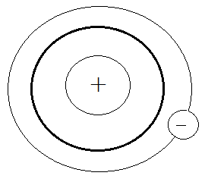3) Urči počet jednotlivých elementárních částic a nakresli atom:
a) vodíku
p=1
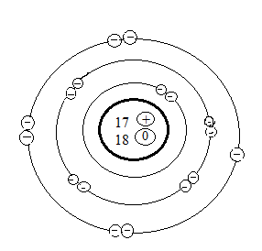 e=1
n=0

b) chloru

p=17
e=17
n=18

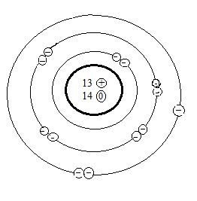c) hliníku
p=13
e=13
n=14

4) Podle údajů o počtu elementárních částic urči, o jaký prvek se jedná. Ke značce prvku zapiš jeho protonové i nukleonové číslo.

a) : p = 16 b) : p = 8
e = 16 e = 8
n = 32 n = 16
c) : p = 15 d) : p = 11
e = 15 e = 11
n = 16 n = 12

5) Doplň značky prvků: 6) Doplň názvy prvků:
vodík | H
hořčík | Mg
kyslík | O
jod | I
železo | Fe
měď | Cu
síra | S
zlato | Au
zinek | Zn
cín | Sn
bor | B
uhlík | C
Al | hliník
Ag | stříbro
Cl | chlor
Ca | vápník
Br | brom
N | dusík
Si | křemík
Na | sodík
K | draslík
Pb | olovo
Pt | platina
P | fosfor

7) Podle protonového čísla najdi v periodické soustavě prvků jeho název a značku.

10 | neon | Ne
79 | zlato | Au
3 | lithium | Li
6 | uhlík | C
17 | chlor | Cl
26 | železo | Fe

CITACE A ZDROJE:
Autorem materiálu a všech jeho částí je Mgr. Lenka Pazderová.

